

lxtlahu n
,
de los Membrillos
Ayuntamiento de lxtlahuacán de los Membrillos.Av u N r A M I E N ro
Oficialía Mayor.Administrativa | 2024 | 2077
Oficio: 157/OMA06/2026
Asunto: Respuesta a oficio OIC/112/2026
Referencia: AAF-001-2026
lxtlahuacán de los Membrillos, Jalisco a 15 de julio de 2026.

RAFAEL EMMANUEL DAVALOS SOLIS.
AUDITORIA INTERNA DEL ÓRGANO DE CONTROL. PRESENTE:

Por medio de la presente, doy respuesta a su oficio que al rubro se menciona en el que remite 3 tres cedula_s de ob�ervación. derivadas de la auditoría número AAF-001-2026, cuyas
recomendaciones han sido atendidas por ésta Oficialía Mayor Administrativa, en razón del siguiente

INFORME:

l. CÉDULA DE OBSERVACIONES NUMERO 1.

Derivado de las observaciones realizadas, el Órgano Interno de Control emite la siguiente primera recomendación:

'Se recomienda a la Oficialía Mayor Administrativa realizar la revisión y actualización correspondiente del Catálogo de Puestos, plantilla de personal, manuales administrativos y demás instrumentos, a efecto de que guarden congruencia con el Reglamento de Gobierno vigente y con la estructura autorizada por el Ayuntamiento."

En virtud de lo anterior, le informo que mediante oficio 157/0MA0712026 emitido por la Oficialfa Mayor Administrativa de fecha 15 de julio del 2026 se solicitó a la Sindicatura realizar las acciones conducentes para realizar una revisión minuciosa de la normatividad vigente relativa a la estructura organizacional del Gobierno Municipal con el fin de identificar la totalidad de inconsistencias señaladas en las Observaciones y dar paso a la actualización de las mismas, lo anterior, para poder estar en condiciones de homologar los diversos instrumentos administrativos internos. Lo anterior con fundamento en el articulo 21 fracción II del Reglamento del Gobierno y la Administración Pública del Ayuntamiento Constitucional de lxtlahuacán de los Membrillos.
11. De confonnidad con la segunda observación, el Órgano Interno de Control emite la siguiente recomendación:

"Implementar dentro del Programa Anual de Capacitación, la inducción institucional dirigido al personal de nuevo ingreso, el cual deberá estar debidamente documentado y evaluado, a fin de acreditar su impartición, asistencia, seguimiento y aprovechamiento. Asimismo, se sugiere la habilitación de un apartado o pestaña especifica dentro de la página web institucional del Ayuntamiento, denominada, "Curso de Inducción Institucional", mediante la cual el personal de nuevo ingreso pueda acceder al contenido básico de capacitación, materiales de consulta, evaluaciones y registro de asistencia.
Dicho registro podría realizarse mediante el número de empleado, área de adscripción y fecha de ingreso, lo que permitiría contar con evidencia documental y verificable sobre la participación del personal.•

Al respecto, le informo que se creó un micrositio dentro del portal de Gobierno
Municipal donde se pone a disposición de las y los servidores públicos entrantes a

Presidencia Municipal de � � � A W W W. i m e m b r i L l o s . g o b . m X
O
lxtlahuacán de los MemJ-,rillos W 37676-23000 W id · �· b ill b
n
Calle Jardín# 2. C.P.45850. prest enc1al211mem os.go .mx

lxtlahua án
modo de curso el co t id d 1 "M . . de los Membrillos
M . .
. un.1c1pa1
s1gu1ente:
d n e�, 0 e anual de lnducc,on para trabajadores del Gobierno' v u H TA M , E H ro
e lxtlahuacan de los Membrillos, Jalisco." Cuya ruta de acceso es la 2024 - 2027

1. lngres�r al siti? del Gobierno Municipal
https://imembnllos.gob.mx/Nuevo/index.php
2. En la barra de menús, dar click en la pestaña Gobierno
3. Seleccionar en la lista desplegable la opción "Curso de Inducción institucional"
..

oc.·- ... --



°"""''"" '... "..........

l.l#Oof'Ml�'llw 11,"ff'llu, ......,..,_ o,...,.,-..._- .".'
,.....,.
• • ,l
ºI

. -- • ., 1..tiC:OCa•••·!:

4. El servidor público será direccionado al siguiente enlace:
,,.ñ:;.�.ñcl.l �
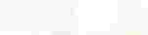en corto �
https://imembrillos .gob. mx/Nuevo/paginas-navbar-item. php?id= 118

5. El usuario podrá visualizar el contenido y descargar los materiales de consulta correspondientes.

6. Para acreditar y dejar constancia de haber realizado el curso, el usuario deberá contestar el Formulario en el qué, además de realizar el registro de sus datos generales, tales como nombre completo, áreas de adscripción, fecha de ingreso
al gobierno municipal y correo electrónico, deberá contestar un breve cuestionario sobre los contenidos generales del curso.

Así mismo, le informo que el enlace fuente del curso es https://cimtra.imembrillos.gob.mxluncategorized/curso-de-induccion-al-h-
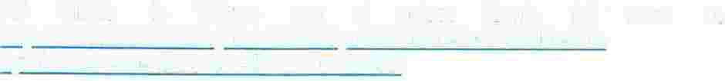ayuntarniento-de-ixtlahuacan-de-los-membrillos/

111. De la tercera observación se desprende la siguiente recomendación de carácter correctivo, en el que señala:

«: Presentar ante este Órgano Interno de Control la documentación oficial que acredite y justifique el pago de horas extraordinarias efectuado a los servidores públicos identificados, en los casos donde se detectaron posibles sobrepagos, derivado de la falta de calculo adecuado de las horas laboradas.

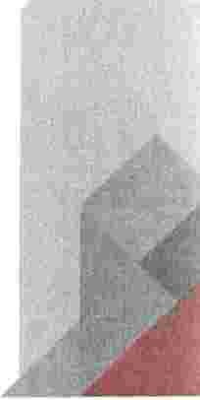-Asimismo, deberán remitir la documentación de soporte correspondiente (oficios, solicitudes o cualquier otro medio formal) que respalde la autorización y procedencia de los pagos realizados, particularmente en aquellos casos en los que no se cuenta con evidencia documental de la solicitud de pago de horas extraordinarias.

-Se deberá presentar evidencia documental suficiente que Justifique la autorización de horas extraordinarias por parte de aquellos servidores públicos que excedieron los límites permitidos para su labor, a efecto de acreditar la necesidad del servicio, la debida autorización por el superiorjerárquico."

Presidencia Municipal de � ... A W W w. i m e m b r i l l o s . g O b . m X
O
lxtlahuacán de Los Meml-rillos � W 37676-23000 " W
calle Jardín# 2. c.P.45850. presidencia@Jimembrillos.gob.mx

lxtlahu
,
de los Membrillos
0
limites permitidos para su labor, a efecto de acreditar la necesidad del servicio, I� TA M; N ;
2 0 2 0
debida autorización por el superiorjerárquico." ' 1

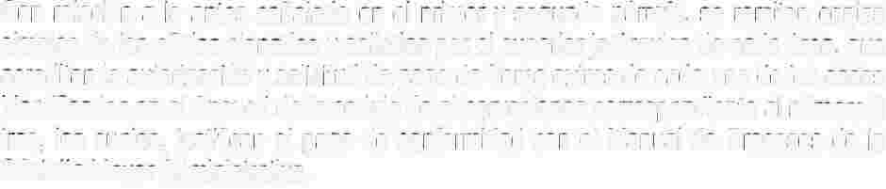Con relación a lo antes señalado en el primer y segundo párrafo, se remiten copias simples de los oficios signados y sellados por el superior jerárquico de cada área, que acreditan la autorización y solicitud de pago de horas extras de cada uno de los casos identificados en el Anexo I de la cedula de observaciones correspondiente al número 3 tres, los cuales, justifican el pago de conformidad con el Manual de Procesos de la Oficialía Mayor Administrativa.

Sin otro particular, quedo a sus órdenes para cualquier asunto al respecto.

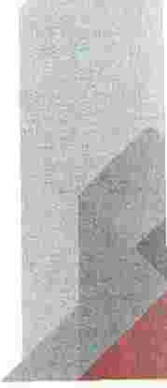Presidencia Municipal de e o W W W. i m e m b r i l l O S . g O b . m X
O lxtlahuacán de Los Memt-rillos
Calle Jardrn # 2. C.P.45850,
� 37676-23000 �
presidencia@limembrillos.gob.mx


